Laboratorio 1

En este documento vamos a conocer las etiquetas necesarias para crear tablas en paginas web y luego como hacerlas reponsivas con Bootstrap 5.

El objetivo es que ustedes lo lean y que desarrollen en equipo un video de 10 minutos de duración explicando cada tema con un ejemplo de codigo.

Todos los integrantes del equipo deben tener su participación, podrian grabar una sesión de zoom.

No deseo que hagan presentaciones de power point me gustaria ver que el video contenga codigo y que ustedes lo expliquen.

Temas a exponer:

1. Tablas HTML. (25%)
2. Tablas Basicas de Bootstrap. (25%)
3. Tablas Responsivas. (25%)
4. Tablas con Clases Contextuales. (25%)

Tablas HTML

Las tablas HTML permiten a los desarrolladores web organizar los datos en filas y columnas.

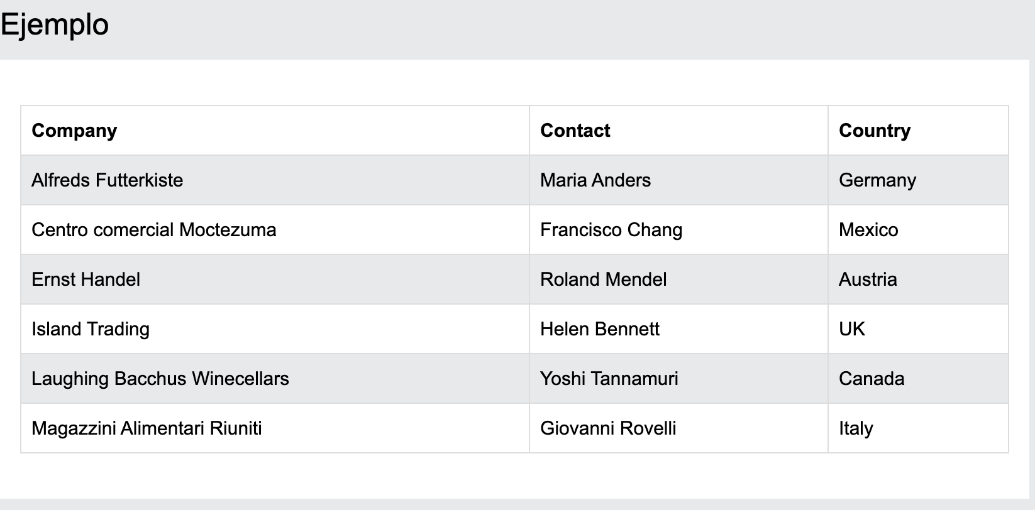

## Partes de una tabla

Cada celda de la tabla está definida por una <td>y una </td> etiqueta.

tr significa datos de fila (row).

td significa datos de tabla (columnas).

Todo lo que está entre <td>y </td>es el contenido de la celda de la tabla.

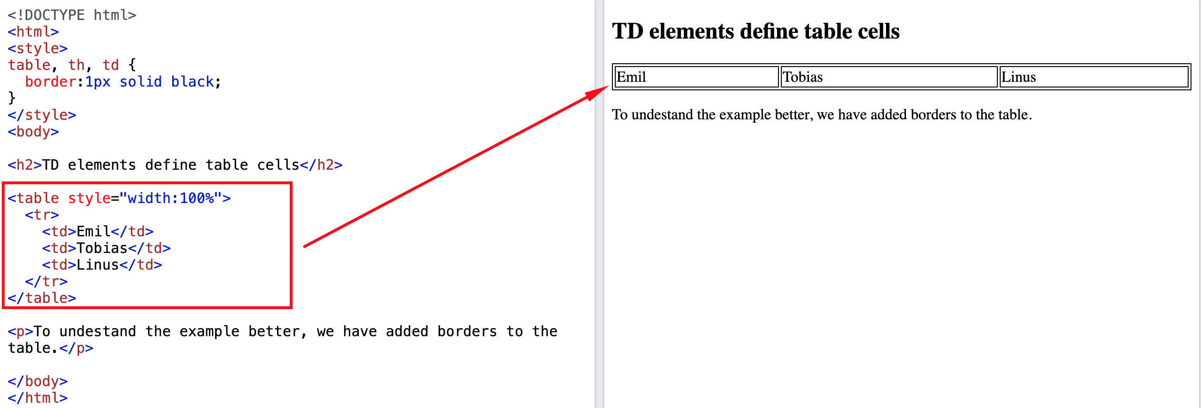

Tabla básica Bootstrap

Una mesa Bootstrap 5 básica tiene un acolchado ligero y divisores horizontales.

La .table clase agrega un estilo básico a una tabla:

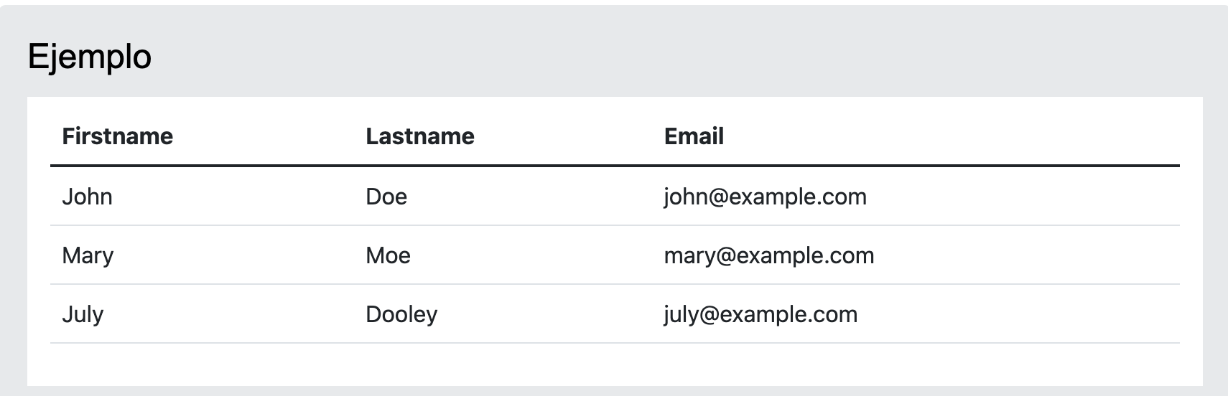

Codigo:

<https://www.w3schools.com/bootstrap5/tryit.asp?filename=trybs_table_basic&stacked=h>

## Tabla de filas de rayas

La .table-striped agrega rayas de cebra a una tabla:

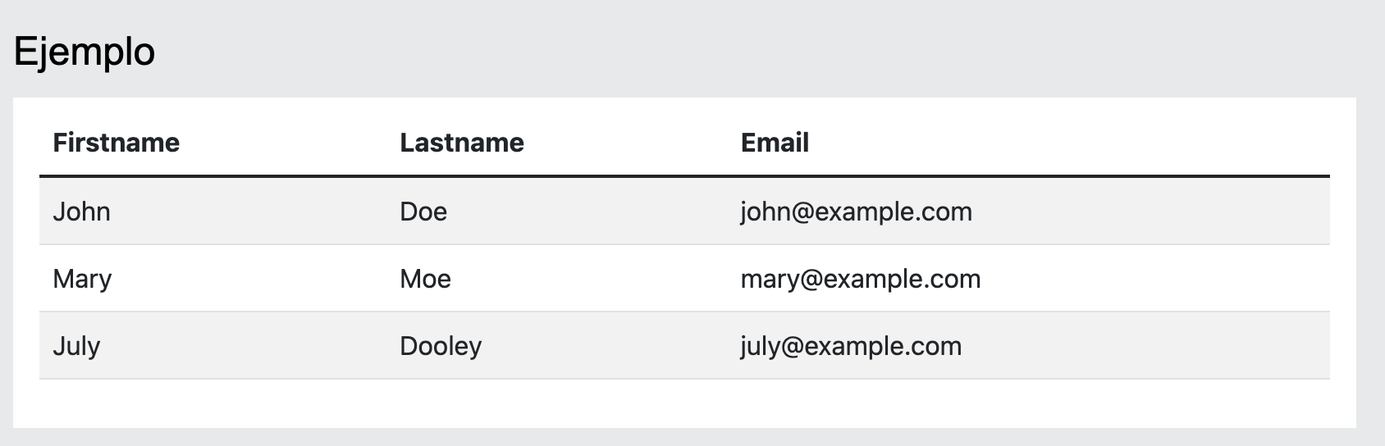

Codigo: https://www.w3schools.com/bootstrap5/tryit.asp?filename=trybs_table_striped&stacked=h

## Tabla Bordeada

La .table-bordered agrega bordes en todos los lados de la tabla y las celdas:

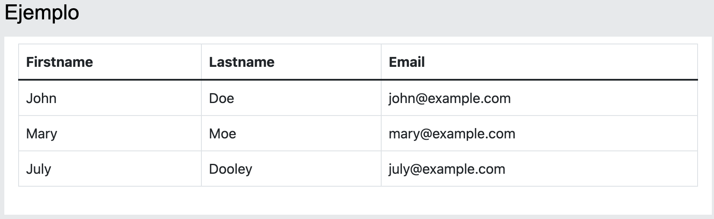

Codigo:<https://www.w3schools.com/bootstrap5/tryit.asp?filename=trybs_table_bordered&stacked=h>

## Tabla con filas flotantes

La .table-hover agrega un efecto de desplazamiento (color de fondo gris) en las filas de la tabla

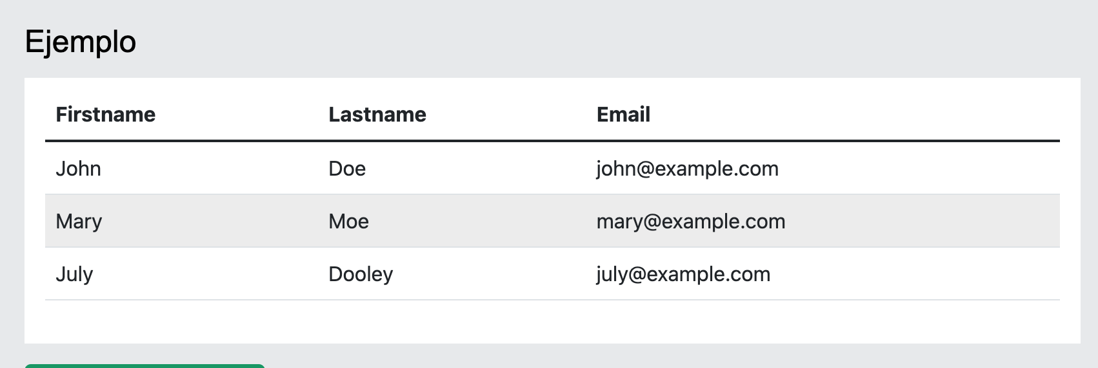

Codigo: https://www.w3schools.com/bootstrap5/tryit.asp?filename=trybs_table_hover&stacked=h

## Tabla negra/oscura

La .table-dark agrega un fondo negro a la tabla:

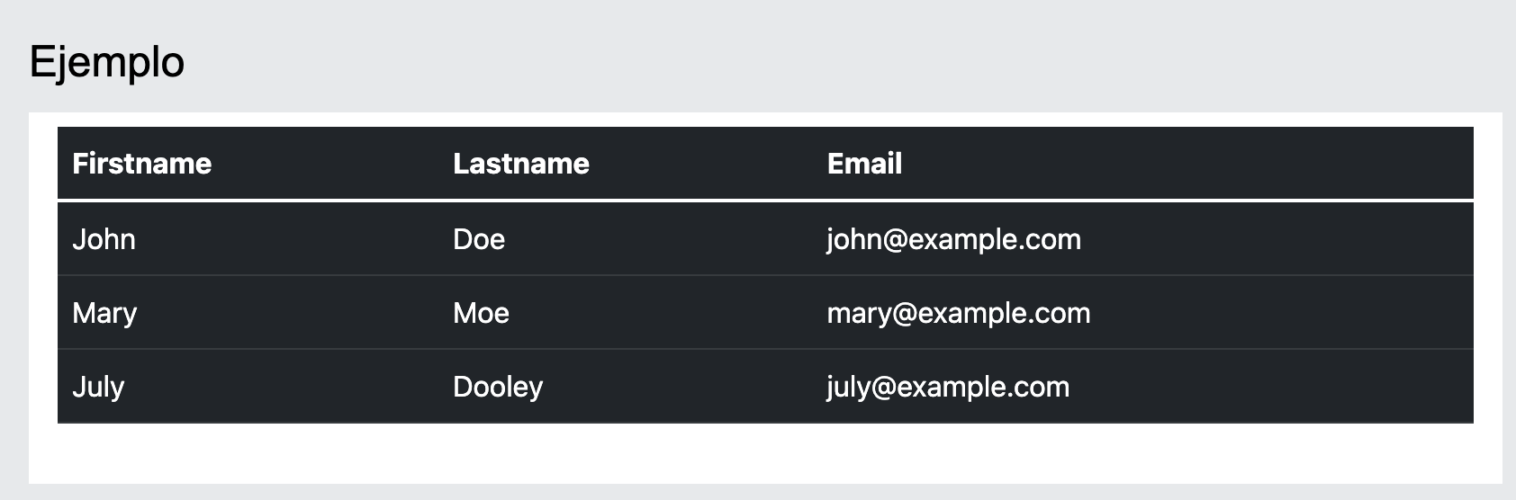

Codigo: <https://www.w3schools.com/bootstrap5/tryit.asp?filename=trybs_table_dark&stacked=h>

## Tabla sin bordes

La .table-borderless elimina los bordes de la tabla:

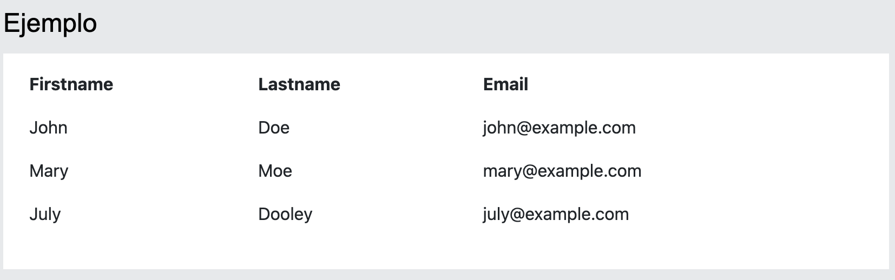

Codigo: https://www.w3schools.com/bootstrap5/tryit.asp?filename=trybs_table_borderless&stacked=h

## Clases Contextuales

[Las clases contextuales](https://www.w3schools.com/bootstrap5/bootstrap_colors.php) se pueden utilizar para colorear toda la tabla ( <table>), las filas de la tabla ( <tr>) o las celdas de la tabla ( <td>).

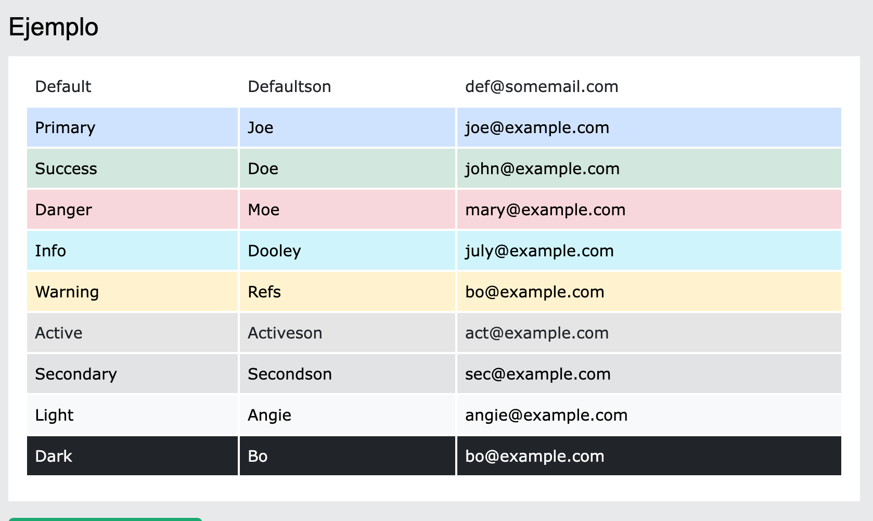

Codigo: <https://www.w3schools.com/bootstrap5/tryit.asp?filename=trybs_table_contextual&stacked=h>

Las clases contextuales que se pueden utilizar son:

| **Clase** | **Descripción** |
| --- | --- |
| .table-primary | Azul: indica una acción importante |
| .table-success | Verde: Indica una acción exitosa o positiva |
| .table-danger | Rojo: indica una acción peligrosa o potencialmente negativa |
| .table-info | Azul claro: Indica un cambio o acción informativa neutra |
| .table-warning | Naranja: indica una advertencia que podría necesitar atención |
| .table-active | Gris: aplica el color flotante a la fila o celda de la tabla |
| .table-secondary | Gris: indica una acción un poco menos importante |
| .table-light | Fondo gris claro de la tabla o de la fila de la tabla |
| .table-dark | Fondo gris oscuro de la tabla o de la fila de la tabla |

## Tablas receptivas

La .table-responsive agrega una barra de desplazamiento a la tabla cuando es necesario (cuando es demasiado grande horizontalmente):

### **Ejemplo**

<div class="table-responsive">  
  <table class="table">  
    ...  
  </table>  
</div>

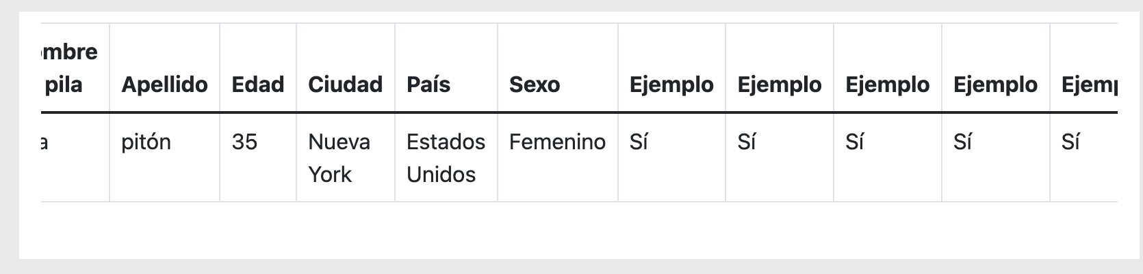

Codigo: https://www.w3schools.com/bootstrap5/tryit.asp?filename=trybs_table_responsive